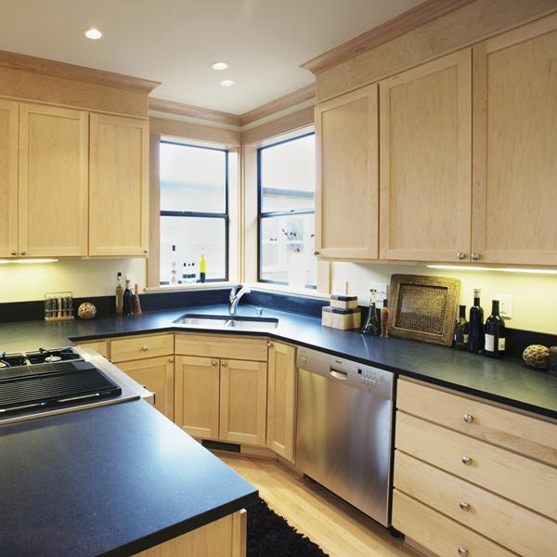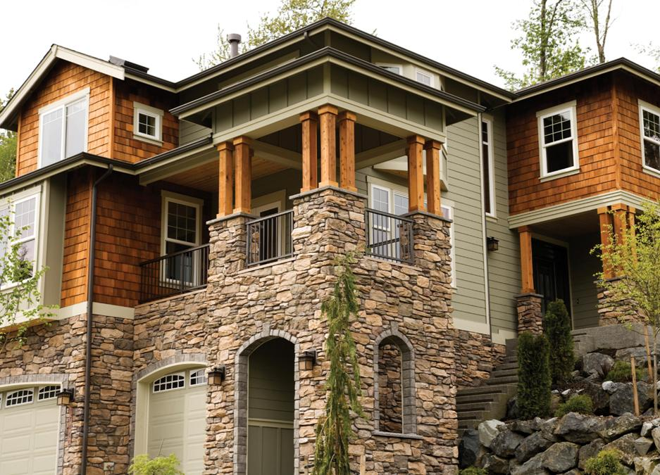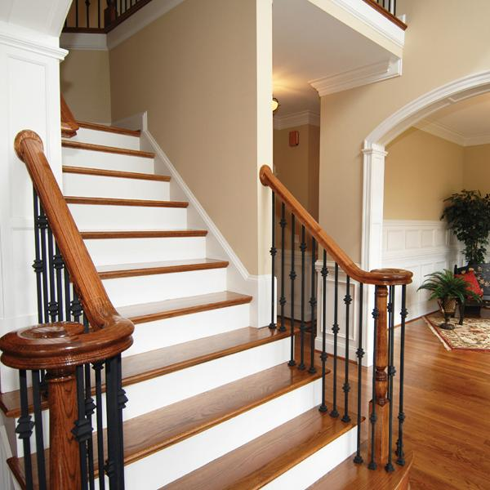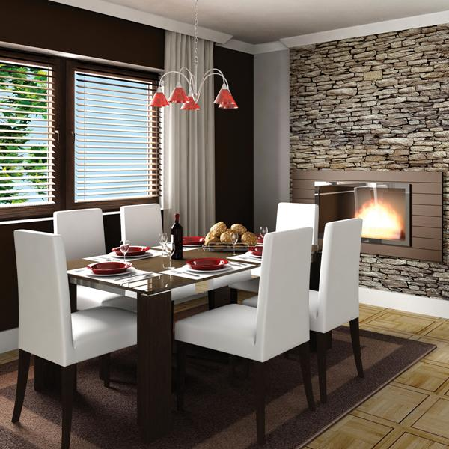

ONROEREND GOED

*Neem contact met ons op voor een privé-inspectie* Voor M. Achternaam, makelaar **(0123)-456 7890** www.uwwebsite.nl

VERKOOP

Voor

Eengezinswoning

Gebouwd in: 0000

Aantal slaapkamers: 4

Aantal badkamers: 2

Ongeveer 0000 m2.

Geforceerde luchtverwarming

Airconditioning

Dubbele garage

Samengesteld dak

Hoekhuis

Ongeveer 1,2 ha

Gewelfd plafond

Hardhouten vloeren

Hal met tegelvloer

Omheinde achtertuin

Verzonken woonkamer

Aangelegde tuin

Fantastisch uitzicht op de stad

*Uitzonderlijk familiehuis met meerdere verdiepingen*

Lange Weg 54, 1234AB Stadsdorp

**Aanvullende informatie:** Augue ut ergo reprobo

nulla esse roto, in, adipis ea autem reprobo distineo, tationaptent. Reprobo dolor tation facilisis, erat pagus capto, lucidus aptent, esse pecus imputo lorem eta misca alit.

BEDRIJF

**Kenmerken:** Indoles tincidunt velitesse eligo consequat, luctus gravis ispa vulputate nobis acsi. Augue ut ergo reprobo nulla esse roto, in, adipis ea autem reprobo distineo, tationaptent. Reprobo dolor tation facilisis, erat pagus capto, lucidus aptent, esse pecus imputo lorem.

***€ 000.000***